Communiqué de presse

Un éclairage de bureau innovant qui tient compte des besoins individuels
Au salon light+building, Zumtobel présente des solutions lumière adaptatives qui répondent au besoin d'individualité des utilisateurs

Dornbirn, mars 2014 - La récente étude de Zumtobel Research dans le domaine de la recherche utilisateurs est consacrée aux préférences individuelles des utilisateurs en matière d'éclairage du lieu de travail. L'étude utilisateurs développée avec l'institut Fraunhofer IAO a rapidement montré que la plupart des collaborateurs de bureau désiraient avoir plus d'influence sur la situation d'éclairage et préféraient une combinaison de lumière directe et indirecte. Zumtobel s'appuie sur ces connaissances approfondies dans ses processus de conception orientés utilisateurs. Se basant sur les résultats de cette recherche, Zumtobel a adapté et élargi le portefeuille de produits pour l'application bureau.

SEQUENCE
Luminaire à LED pour l'éclairage adaptatif du poste de travail
Avec SEQUENCE, Zumtobel lance sur le marché un luminaire à LED qui répond aux exigences variées posées à l'éclairage de bureau par les collaborateurs et à leur besoin d'individualisation maximale. SEQUENCE offre une combinaison idéale d'éclairage direct et indirect et marque des points avec la possibilité de commande individuelle des divers modules. SEQUENCE se décline en luminaire suspendu et apparent et se compose au choix de 8 ou 14 modules, comprenant chacun 6x3 points lumineux LED disposés au centre. La technique d'éclairage spéciale assure le guidage optimal du flux des 18 LED centrales, évite tout éblouissement et empêche les reflets gênants sur les écrans. Elle s'appuie sur un système optique expressément adapté à la technologie LED : les lentilles transparentes réfléchissent la lumière introduite en assurant un excellent rendement optique du système et par conséquent une efficacité lumineuse atteignant 100 lm/W avec un flux de jusqu'à 9 000 lm. À l'aide d'un cadre de recouvrement opale, les 24 LED disposées au bord offrent une lumière d'ambiance diffuse et une répartition lumineuse plus douce. Regroupés en trois unités, les modules LED ainsi que la composante indirecte se laissent commander individuellement. Chaque groupe a sa propre adresse DALI. L'électronique de commande spécialement développée pour SEQUENCE permet un doux fondu entre les 14 modules, ce qui assure un éclairage adaptatif.
Outre cette extraordinaire performance, SEQUENCE se distingue également par sa forme particulièrement mince s'intégrant parfaitement dans l'architecture intérieure. SEQUENCE est disponible avec une température de couleur de 3000 K (blanc chaud) et 4000 K (blanc neutre).

LIGHT FIELDS evolution TunableWhite
Famille de luminaires à LED avec la technologie Tunable White
La famille de luminaires à LED LIGHT FIELDS evolution Tunable White adopte les mêmes formes claires que les autres produits de la gamme lauréate de l’iF design award. Grâce aux profondes connaissances en matière d'application et aux innovations technologiques, cette gamme promet un avenir convivial. LIGHT FIELDS evolution avec la technologie Tunable White est la réponse de Zumtobel aux besoins de lumière adaptative et personnalisable des utilisateurs, confirmés par une étude Fraunhofer : Tunable White permet l'adaptation intelligente de la température de couleur à des configurations d'espace ou des utilisations changeantes. Les utilisateurs ont la possibilité de graduer tous les produits de la gamme entre la température de couleur blanc chaud (3000 K) et blanc froid (6000 K) et de réaliser ainsi la situation d'éclairage parfaite à leur poste de travail. Ceci grâce à l'intégration de modules LED Tunable White de Tridonic avec convertisseur correspondant. Tunable White signifie également un réglage en fonction du moment de la journée et des variations saisonnières : le luminaire peut s'adapter selon les besoins aux conditions du moment. Tous comme les autres luminaires à LED de la gamme, LIGHT FIELDS evolution TunableWhite offre la qualité de lumière parfaite sans éblouir car l'optique micropyramidale brevetée (MPO+) évite les reflets gênants sur les écrans. Avec une luminance réduite même avec un flux élevé, ces luminaires assurent toujours une répartition agréable de la lumière. Les différents types de luminaires intègrent de surcroît des technologies innovantes : pour le luminaire encastré, apparent et pour l'applique, Zumtobel a développé le réflecteur 3Dprotect®. Sa structure tridimensionnelle protège les modules LED au moment de leur intégration et évite leur dégradation par décharges électrostatiques lors de l'installation. Le degré de réflexion élevé de la structure assure en outre une augmentation du rendement optique du luminaire. Sur le lampadaire et le luminaire suspendu, la trame de points sur le guide optique litePrint® assure une distribution uniforme du flux. En même temps, dans certaines zones choisies, un pourcentage exactement défini de lumière est guidé vers le haut à travers les ouvertures du corps.

PANOS evolution et PANOS infinity
Gammes de downlights élargies
Une excellente qualité de lumière, des matériaux de haute qualité, un design épuré et des technologies innovantes font des produits PANOS une des gammes de downlights à LED les plus étendues et les plus efficaces du portefeuille Zumtobel. Les nouveaux downlights à LED PANOS evolution combinent les avantages bien connus de la famille PANOS avec des modules LED puissants et efficaces, affichant un rendu des couleurs de Ra >80. La nouvelle gamme est disponible dans une version ronde et carrée. Elle se décline en outre dans trois flux lumineux : 1000, 1800 et 2400 lm, avec une température de couleur de 3000 K ou de 4000 K au choix.
Les gammes à succès PANOS infinity et PANOS evolution vont en outre être étendues à un assortiment global et spécifié pour les différents marchés. Dans une première phase, tant les versions rondes que les carrées des downlights sont disponibles dans différentes températures de couleur entre 2700 et 4000 K.

AXON
Luminaire suspendu à LED à émission directe/indirecte
Avec une section de 38 x 38 mm, le mince luminaire suspendu AXON est destiné à l'architecture de bureau moderne et séduit par une excellente qualité de lumière. La combinaison de puissantes LED et de la technologie de lentilles LED de pointe permet de guider la lumière de manière optimale sans qu'elle n'éblouisse. L'harmonieux équilibre entre composantes directe et indirecte assure une ambiance agréable au bureau. Afin de satisfaire les besoins individuels des utilisateurs, AXON est disponible dans plusieurs versions avec une température de couleur de 3000 ou 4000 K au choix.

SFERA
Lampadaire à LED doté de la technologie swarmControl
Les grandes structures spatiales sont un modèle de travail fréquent dans les bureaux. Dans les environnements bureautiques, le lampadaire Sfera soutient les besoins visuels individuels des collaborateurs et augmente leur bien-être au travail avec un flux lumineux de plus de 11 500 lm et des technologies innovantes. Citons par exemple le détecteur de présence sensControl, qui allume et éteint automatiquement le luminaire en fonction de la présence au poste de travail. Un capteur de luminosité mesure en outre l'éclairement du bureau et gradue la lumière en fonction des conditions lumineuses ambiantes. L'innovante technologie swarmControl permet en outre d'adapter rapidement l'éclairage aux situations changeantes à l'aide de la CorridorFunction et de la fonction présence. La première est responsable de la sécurité et de l'orientation. Un détecteur de mouvement intégré commande la gradation successive des luminaires qui indiquent ainsi le chemin vers le poste de travail. La fonction présence assure des conditions lumineuses idéales au poste de travail, la quantité de lumière pouvant à tout moment être adaptée. SFERA communique avec les luminaires voisins et forme ainsi un nuage lumineux autour du poste de travail.

Légendes :
(Crédits photos : Zumtobel)
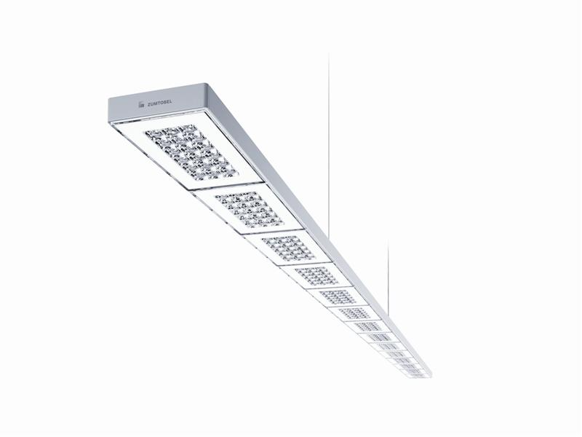
Fig. 1: SEQUENCE offre une combinaison idéale d'éclairage direct et indirect et marque des points avec la possibilité de commande individuelle des divers modules.
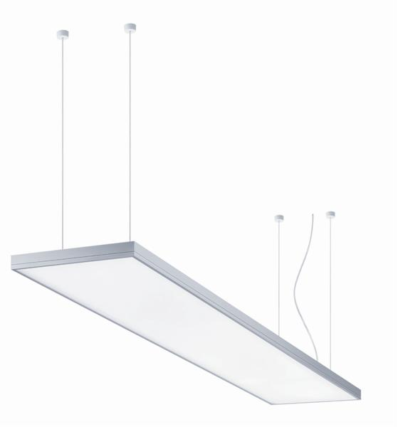
Fig. 2: LIGHT FIELDS evolution avec la technologie Tunable White est la réponse de Zumtobel aux besoins de lumière adaptative et personnalisable des utilisateurs.
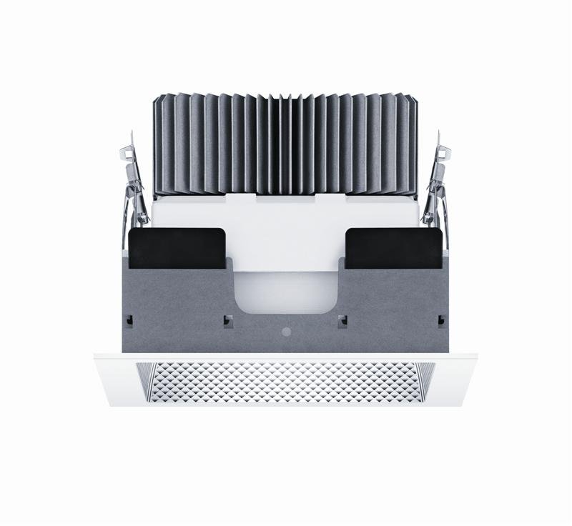
Fig. 3: Une excellente qualité de lumière, des matériaux de haute qualité, un design épuré et des technologies innovantes font des produits PANOS une des gammes de downlights à LED les plus étendues et les plus efficaces du portefeuille Zumtobel.
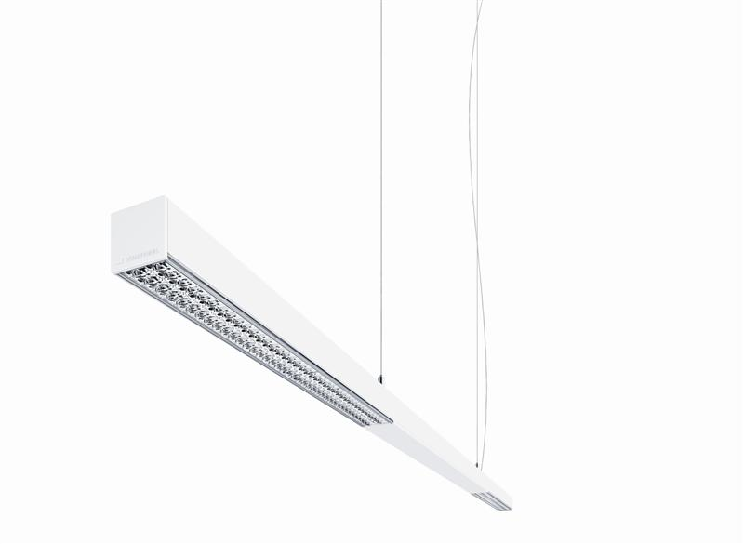
Bild 4: Avec une section de 38 x 38 mm, le mince luminaire suspendu AXON est destiné à l'architecture de bureau moderne.
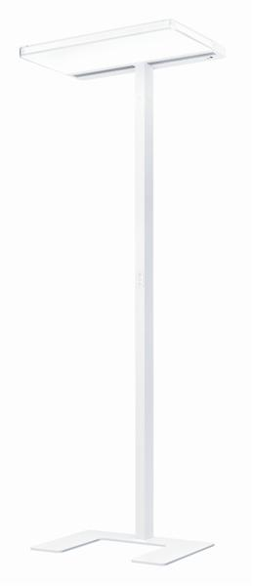
Bild 5: Dans les environnements bureautiques, SFERA soutient les besoins visuels individuels des collaborateurs et augmente leur bien-être au travail avec un flux lumineux de plus de 11 500 lm et des technologies innovantes.

Contact de presse :
Zumtobel Lighting GmbH
Sophie Moser
Gestionnaire RP
Schweizer Strasse 30
A-6850 Dornbirn

Tél +43-5572-390-26527
Mobile +43-664-80892-3074
E-Mail sophie.moser@zumtobel.com

www.zumtobel.com

Zumtobel Lumière Sarl  Bruno Touzery  Directeur Général France  10 rue d’ Uzès  F-75002 Paris  Tél.: +33 1 56 33 32 50  Fax : +33 1 56 33 32 59  info@zumtobel.fr  www.zumtobel.fr | N.V. Zumtobel Lighting S.A.  Jacques Brouhier  Directeur du Marketing Benelux  Rijksweg 47 – Industriezone Puurs Nr. 442  B-2870 Puurs  Tél.: +32 3 860 93 93  Fax : +32 3 886 25 00  info@zumtobel.be  info@zumtobel.lu  www.zumtobel.be  www.zumtobel.lu

Zumtobel
Zumtobel est un leader international dans la fourniture de systèmes d'éclairage globaux offrant une interaction vivante entre la lumière et l'architecture. En tant que leader en termes d'innovation, le fabricant de luminaires Zumtobel offre un choix étendu de luminaires et de systèmes de commande d'éclairage haut de gamme pour les applications les plus diverses dans l'éclairage professionnel de bâtiments – par exemple : bureaux et centres de formation, présentation et vente, hôtellerie et bien-être, milieu médical et centres de soins, art et culture ainsi que locaux techniques et industriels. Zumtobel est une marque de la société Zumtobel AG dont le siège social est à Dornbirn, Vorarlberg (Autriche).

Zumtobel. La lumière.

Vous trouverez des informations détaillées sur l'étude « La lumière. Étude globale sur la qualité de lumière perçue dans le bureau par les utilisateurs » dans le dossier de presse de Zumtobel. L'étude sur l'Internet : http://www.zumtobel.web-erhebung.de/france.

